ВСЕРОССИЙСКАЯ ОЛИМПИАДА ШКОЛЬНИКОВ
ПО ТЕХНОЛОГИИ 2019–2020 уч. г.
ШКОЛЬНЫЙ ЭТАП 7 класс
ПРАКТИЧЕСКОЕ ЗАДАНИЕ
по ручной деревообработке для школьного этапа (номинация «Техника и техническое творчество»)
Время выполнения задания 40-60 мин.
Изготовление крестовины для ёлки
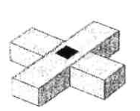
Материалы и инструменты: Брусок 403×40×40 мм. линейка, угольник, карандаш, ножовка, долото, киянка, набор рашпилей, шлифовальная бумага.
Задание: в соответствие с чертежом изготовьте крестовину для ёлки, с глухим отверстием Ø20 мм глубиной 20мм.
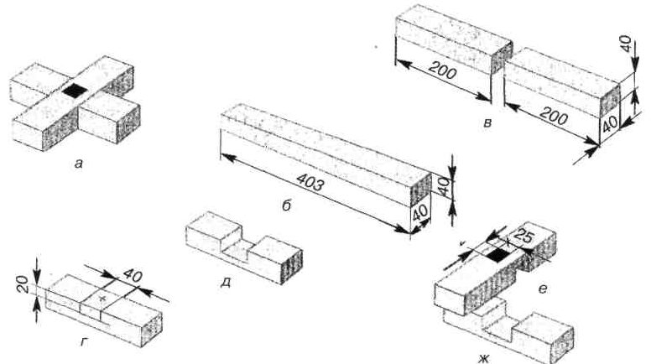
Максимальное количество баллов 40.

Всероссийская олимпиада школьников по технологии 2019-20 г. 7 класс
Школьный тур. Практическая работа. Ручная обработка металла.
Время выполнения задания 40-60 мин.
Изготовление ушка для висячего замка
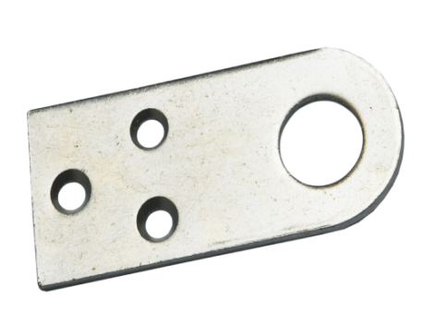
Материалы и инструменты: Листовой металл толщиной 2 мм, ножовка по металлу, линейка, угольник, чертилка, кернер, молоток, набор напильников, шлифовальная бумага.
Задание: по чертежу изготовить ушко для висячего замка.
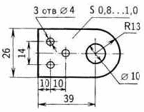
Максимальное количество баллов 40.

Всероссийская олимпиада школьников по технологии 2019-20 г. 7 класс
Школьный тур. Практическая работа. Механическая обработка древесины.
Время выполнения задания 40-60 мин.
Изготовление картофелемялки (толкушки)
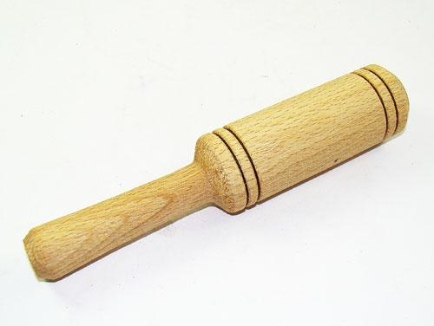
Материалы и инструменты: Брусок древесины лиственных пород 250×50×50 мм. Токарный станок по дереву, набор токарных стамесок, измерительный, разметочный инструмент, шлифовальная бумага.
Задание в соответствии с чертежом выточите картофелемялку.
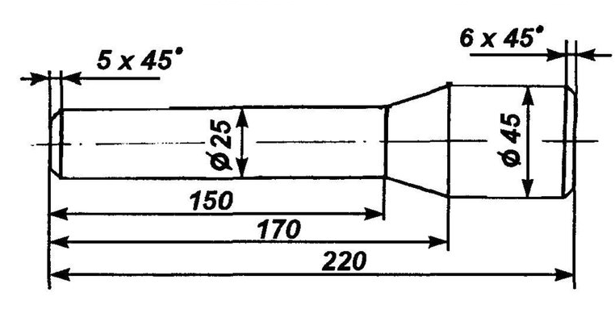
Максимальное количество баллов 40.

Всероссийская олимпиада школьников по технологии 2019-20 г. 7 класс
Школьный тур. Практическая работа. Электротехника.
Время выполнения задания 40-60 мин.
Сборка из деталей конструктора схем параллельного и последовательного соединения двух ламп, замер характеристик цепи.
Материалы и инструменты: Электроконструктор «Знаток» четыре ламповых патрона, источник питания, четыре лампы, два выключателя, провода (соединительные элементы конструктора), мультиметр.
Задание. В соответствии с электрическими схемами соберите цепь с параллельным и последовательным соединением двух ламп, произведите замеры силы тока, напряжения, сопротивления на каждой лампе в двух цепях.

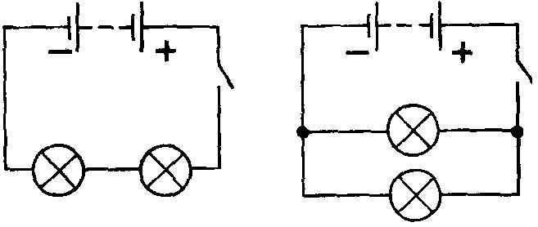
Максимальное количество баллов 40.

Всероссийская олимпиада школьников по технологии 2019-20 г. 7 класс
Школьный тур. Практическая работа. Робототехника.
Время выполнения задания 40-60 мин.
Сборка робота для движения по сложной траектории с перекрестками, реверсией и шарами.
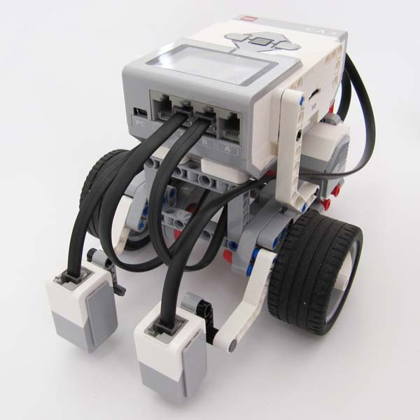
Материалы и инструменты: детали конструктора EV 3, NXT и др. 2 мотора, блок управления роботом, два датчика освещенности.
Задание собрать робота для движения по траектории с перекрёстками, 8 поворотами, черным квадратом с белой линией, прерывистой линией и шарами с использованием двух световых датчиков.
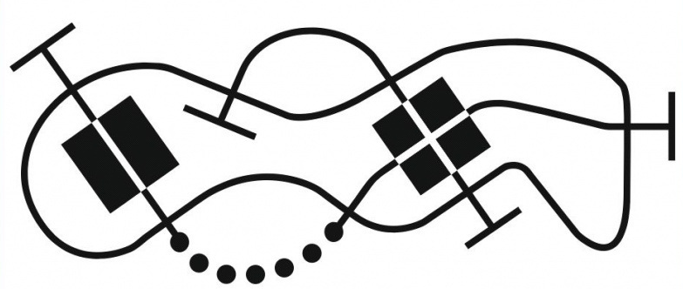
Максимальное количество баллов 40.

